DOCUMENTO DE PRUEBAS

ID de Requerimiento: 624

Nombre del Proyecto: CZA_CREDFIS: Adecuar el descargo de pagos y la confirmación de pagos para considerar los tipos de Líneas de Captura que tengan un origen de DyP.

Criterios de aceptación:
- El documento es utilizado de acuerdo al formato establecido.
- El documento no contiene faltas de ortografía.
- La evidencia de ejecución de la solución incluida en el documento, corresponde a la última versión entregada para ser liberada.
- Las secciones que no se llenaron debido a las características del proyecto, se encuentran marcadas en la caja de comentario “No Aplica” y se justifica la omisión de información evitando así tener secciones vacías.
- Se tiene acceso a documentación externa en caso de incluir la referencia o en su defecto se anexa físicamente la documentación.
- De acuerdo a lo especificado en el campo Tipo de Prueba, colocar en Resultados Obtenidos la evidencia que sea consistente con el tipo declarado.

Tabla de Contenido
Ejecución de Pruebas 3
Especificaciones de las Pruebas 3
CP01_Validar la preparación de insumos 3
CP02_Validar el procesar archivos “Con SIR” 5
CP03_Validar el procesamiento de los archivos “DyP Puros” 9
CP04_Validar el procesamiento de los archivos “Línea Repetida” 12
CP05_Validar el procesamiento de los archivos “Varios archivos” 15
CP06_Validar el procesamiento de las “Transacciones Virtuales” 18

Ejecución de Pruebas

Evidenciar la ejecución de las pruebas y documentar las especificaciones de las mismas. Copie y pegue la tabla de la sección de Especificaciones de las Pruebas para cada prueba que se vaya a realizar, tomando como insumo base los artefactos de Casos de Prueba y Datos de Prueba.
En caso de generar nuevos casos de prueba y datos de prueba, se tendrá que actualizar la información en los artefactos correspondientes.

Vista General de la Prueba
Nombre: | Créditos Fiscales, proceso de pagos.  Nombre del programa, sistema, módulo, componente o aplicación al que se le realizará la prueba. Se deberá hacer referencia al aplicativo de acuerdo al Catálogo de Aplicaciones vigente.
Descripción: | Proceso que genera archivos XML que son pagos de líneas de captura en bancos.  Descripción breve del programa, sistema, módulo, componente o aplicación al que se le realizará la prueba
Responsable de Pruebas CDS: | Marco Polo Martínez Badillo | Fecha: | 22/02/2019

Especificaciones de las Pruebas
Copie y pegue esta tabla para cada caso de prueba que se defina.

Id Caso de Prueba - Paso | 624-01 | Funcionalidad | CP01_Validar la preparación de insumos  Indicar la funcionalidad que se probó asociada al Caso de Prueba identificado en la columna anterior. | Tipo de Prueba | Funcional  Seleccionar sólo una opción por Tabla definida:  Prueba Unitaria,  Prueba Integral,  Reporte de No Vulnerabilidades,  Reporte Explain,  Prueba Funcional,  Prueba No Funcional
Resultados Obtenidos
NOTA: Estas pruebas fueron ejecutadas con datos de desarrollo. La información mostrada en AVL puede variar.

- Crear en la ruta: “C:\Temp\CreditosFiscales” las carpetas:

\ArchivosConError
\ArchivosParaSiat
\ArchivosParaSIR
\ArchivosProcesados
\ArchivosProcesadosDyP
\ArchivosProcesar
\Log
\ReporteDiferencias

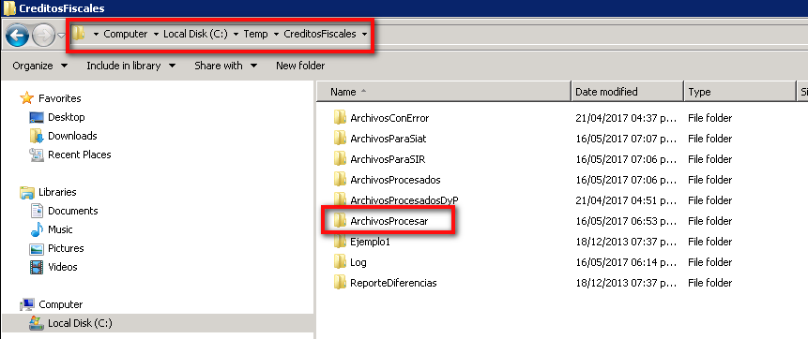

Nota: Borrar todo su contenido, solo en el caso que las carpetas, ya hayan sido creadas en su
Equipo.

2. Copiar el insumo ArchivosProcesar (subido a monitor) y pegar en
“C:\Temp\CreditosFiscales\ArchivosProcesar”.

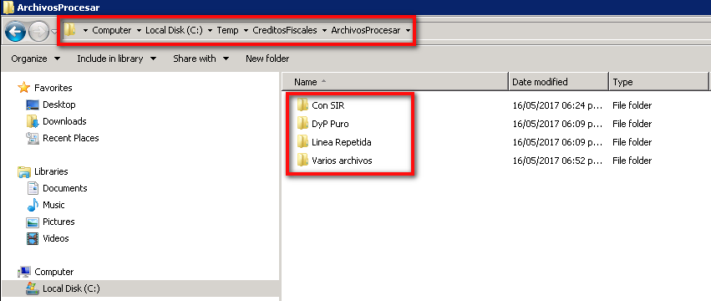

Fin del Caso de Prueba.
Es el resultado real que se obtiene en el programa, sistema, módulo, componente o aplicación después de ejecutado el Caso de Prueba. Ejemplos de evidencia a presentar: Reporte Explain, Reporte de No Vulnerabilidades, Pantallas, Reporte Final de Pruebas, entre otros.

Aquí se debe poner la evidencia de todas las iteraciones realizadas para este Caso de Prueba – Paso, en particular.

Esta tabla deberá repetirse para cada paso a probar.

<Ej:
- Iteración 1
Aquí va la pantalla o evidencia de la prueba de la iteración 1 para este Caso – Paso.>

<”Prueba Integral”: Denota la evidencia necesaria para constatar que se han probado las relaciones entre dos o más componentes de software. Es recomendable mostrar en esta sección los escenarios optimista y pesimista, así como los mensajes de error esperados en caso de que los componentes no respondan, o no estén recibiendo los parámetros requeridos para su buen funcionamiento.>

<”Reporte Explain”: Será obligatorio incluir esta evidencia cuando se efectúen cambios a sentencias SQL o se incluyan nuevas instrucciones SQL a la funcionalidad ya existente>.

<”Reporte No Vulnerabilidades”: Se entregará evidencia de ejecución de la herramienta de detección de Vulnerabilidades, sólo para servicios/desarrollos WEB. Se deben aplicar de acuerdo a los lineamientos de seguridad vigentes a la entrega de este artefacto.>

<”Pruebas Funcionales”: Se refieren a mostrar la evidencia de la ejecución de pruebas que cubran los requerimientos funcionales escritos en la solicitud correspondiente>

<”Pruebas No Funcionales”: Se refieren a mostrar la evidencia de la ejecución de pruebas que cubran los requerimientos funcionales escritos en la solicitud correspondiente (p.e. tiempo de respuesta al usuario final, tiempo de transacción, concurrencia, recuperación de sesiones, etc) >

Id Caso de Prueba - Paso | 624-02 | Funcionalidad | CP02_Validar el procesar archivos “Con SIR”  Indicar la funcionalidad que se probó asociada al Caso de Prueba identificado en la columna anterior. | Tipo de Prueba | Funcional  Seleccionar sólo una opción por Tabla definida:  Prueba Unitaria,  Prueba Integral,  Reporte de No Vulnerabilidades,  Reporte Explain,  Prueba Funcional,  Prueba No Funcional
Resultados Obtenidos
- Copiar todo el contenido de “C:\Temp\CreditosFiscales\ArchivosProcesar\Con SIR” a “C:\Temp\CreditosFiscales\ArchivosProcesar”.

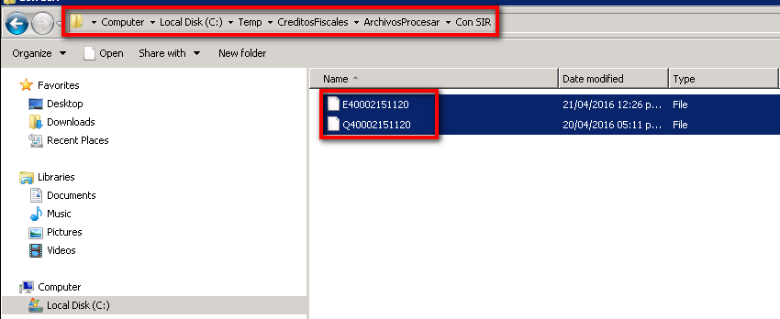

2. Revisar que el contenido este en la ruta “C:\Temp\CreditosFiscales\ArchivosProcesar”.

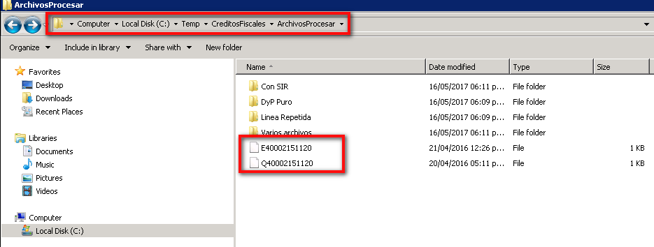

3. Dar doble clic “C:\Program Files(x86)\SAT\ProcesoPagos\Pagos\Sat.CreditosFiscales.
Procesamiento.Pagos.exe” para ejecutar el Proceso de Pagos.

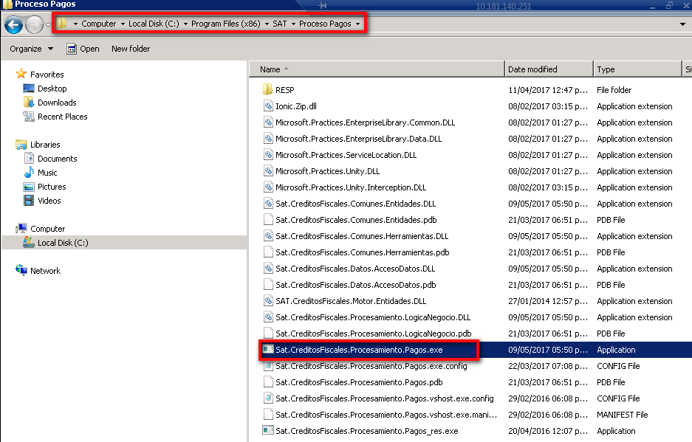

4. Esperar a que termine el proceso, verificar que los archivos copiados en el paso 1, ya no estén en la ruta “C:\Temp\CreditosFiscales\ArchivosProcesar”.

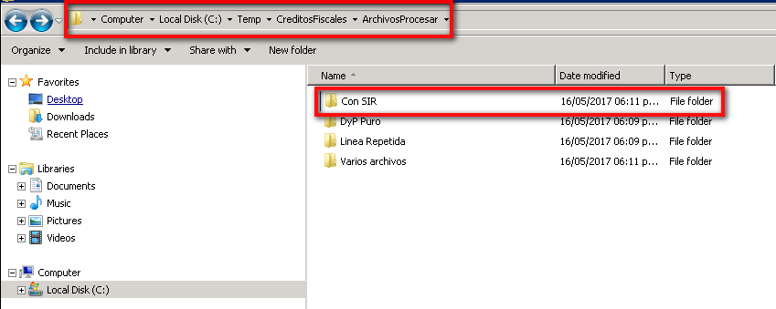

- Abrir la carpeta “C:\Temp\CreditosFiscales\ArchivosParaSIR” y verificar que se hayan generado los archivos.

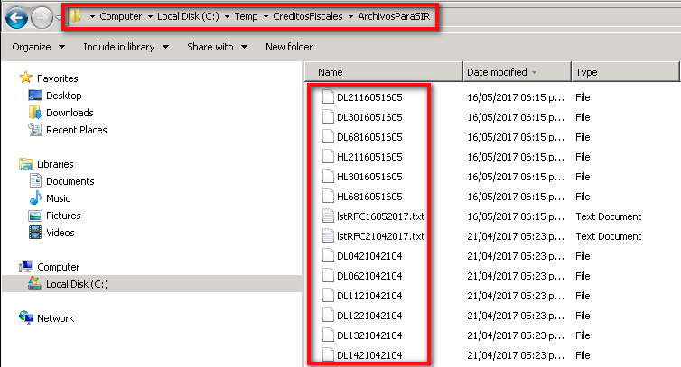

- Abrir la carpeta “C:\Temp\CreditosFiscales\ArchivosParaSiat” y verificar que se haya generado un archivo tipo “zip”.

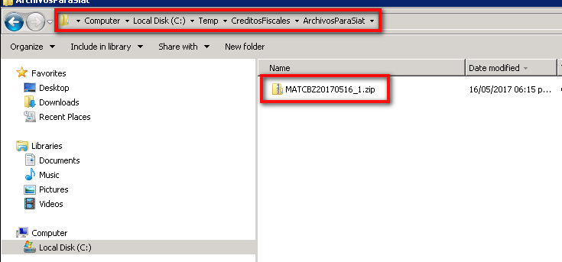

Nota: la nomenclatura puede variar; debido a que esta depende del día en que haya sido ejecutado el proceso.

7. Extraer el contenido del archivo tipo “zip” y verificar que contenga 3 archivos “XML” y un
“txt”:

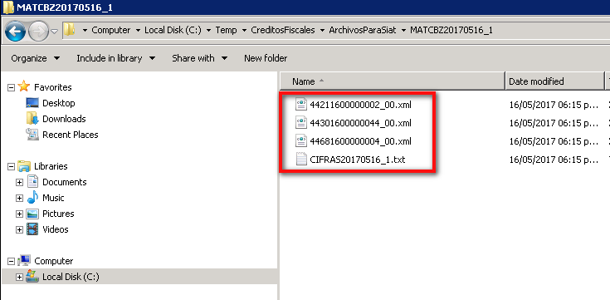

Fin del Caso de Prueba.
Es el resultado real que se obtiene en el programa, sistema, módulo, componente o aplicación después de ejecutado el Caso de Prueba. Ejemplos de evidencia a presentar: Reporte Explain, Reporte de No Vulnerabilidades, Pantallas, Reporte Final de Pruebas, entre otros.

Aquí se debe poner la evidencia de todas las iteraciones realizadas para este Caso de Prueba – Paso, en particular.

Esta tabla deberá repetirse para cada paso a probar.

<Ej:
- Iteración 1
Aquí va la pantalla o evidencia de la prueba de la iteración 1 para este Caso – Paso.>

Id Caso de Prueba - Paso | 624-03 | Funcionalidad | CP03_Validar el procesamiento de los archivos “DyP Puros”  Indicar la funcionalidad que se probó asociada al Caso de Prueba identificado en la columna anterior. | Tipo de Prueba | Funcional  Seleccionar sólo una opción por Tabla definida:  Prueba Unitaria,  Prueba Integral,  Reporte de No Vulnerabilidades,  Reporte Explain,  Prueba Funcional,  Prueba No Funcional
Resultados Obtenidos
- Copiar todo el contenido de “C:\Temp\CreditosFiscales\ArchivosProcesar\DyP Puro” a “C:\Temp\CreditosFiscales\ArchivosProcesar”.

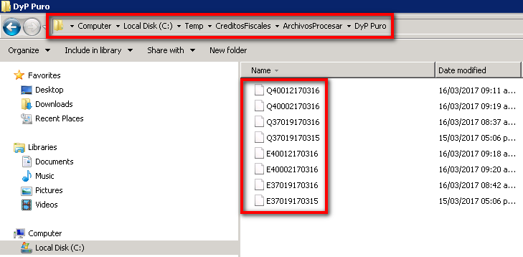

- Revisar que el contenido este en la ruta “C:\Temp\CreditosFiscales\ArchivosProcesar”.

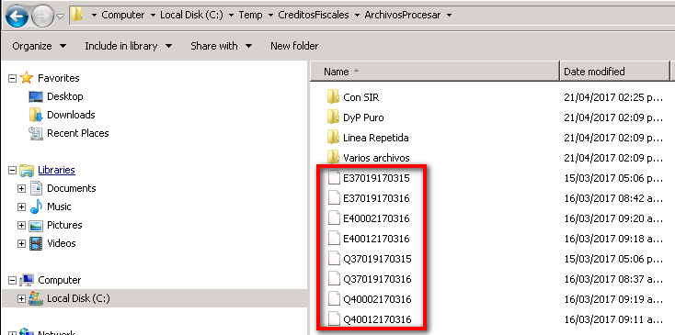

- Dar doble clic “C:\Program Files (x86)\SAT\ProcesoPagos\Sat.CreditosFiscales.
Procesamiento.Pagos.exe” para ejecutar el Proceso de Pagos.



- Esperar a que termine el proceso, verificar que los archivos copiados en el paso 1, ya no estén en la ruta “C:\Temp\CreditosFiscales\ArchivosProcesar”.

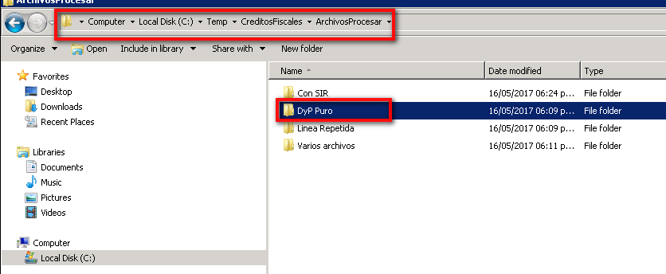

- Abrir la carpeta “C:\Temp\CreditosFiscales\ArchivosParaSiat” y verificar que se haya generado un archivo tipo “zip”.

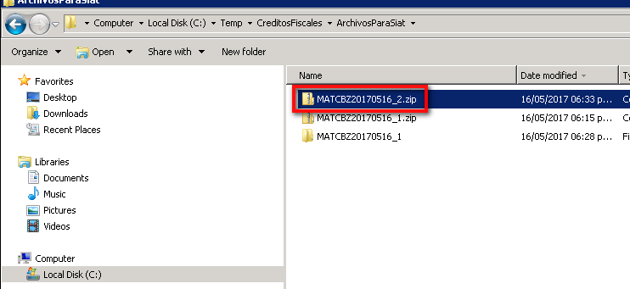

- Extraer el contenido del archivo tipo “zip” y verificar que contenga 21 archivos tipo “XML” y un “txt”:

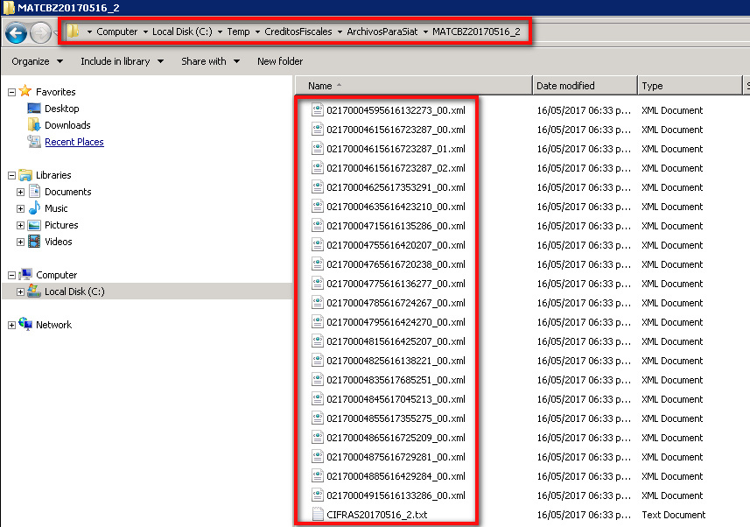

Fin del Caso de Prueba.
Es el resultado real que se obtiene en el programa, sistema, módulo, componente o aplicación después de ejecutado el Caso de Prueba. Ejemplos de evidencia a presentar: Reporte Explain, Reporte de No Vulnerabilidades, Pantallas, Reporte Final de Pruebas, entre otros.

Aquí se debe poner la evidencia de todas las iteraciones realizadas para este Caso de Prueba – Paso, en particular.

Esta tabla deberá repetirse para cada paso a probar.

<Ej:
- Iteración 1
Aquí va la pantalla o evidencia de la prueba de la iteración 1 para este Caso – Paso.>

Id Caso de Prueba - Paso | 624-04 | Funcionalidad | CP04_Validar el procesamiento de los archivos “Línea Repetida”  Indicar la funcionalidad que se probó asociada al Caso de Prueba identificado en la columna anterior. | Tipo de Prueba | Funcional  Seleccionar sólo una opción por Tabla definida:  Prueba Unitaria,  Prueba Integral,  Reporte de No Vulnerabilidades,  Reporte Explain,  Prueba Funcional,  Prueba No Funcional
Resultados Obtenidos
- Copiar todo el contenido de “C:\Temp\CreditosFiscales\ArchivosProcesar\Linea Repetida” a “C:\Temp\CreditosFiscales\ArchivosProcesar”.

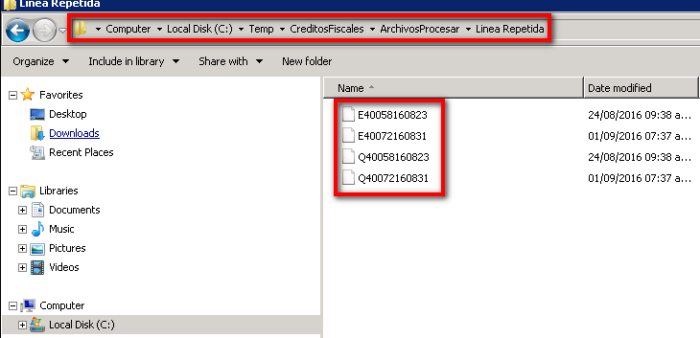

- Revisar que el contenido este en la ruta “C:\Temp\CreditosFiscales\ArchivosProcesar”.

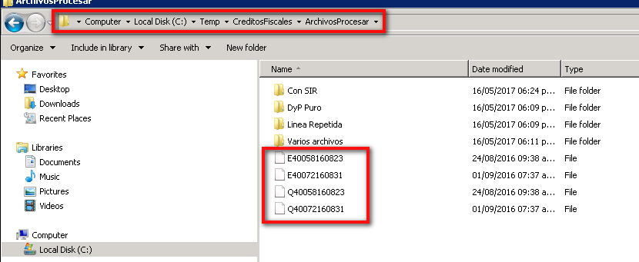

- Dar doble clic “C:\Program Files (x86)\SAT\ProcesoPagos\Sat.CreditosFiscales.
Procesamiento.Pagos.exe” para ejecutar el Proceso de Pagos.



- Esperar a que termine el proceso, verificar que los archivos copiados en el paso 1, ya no estén en la ruta “C:\Temp\CreditosFiscales\ArchivosProcesar”.

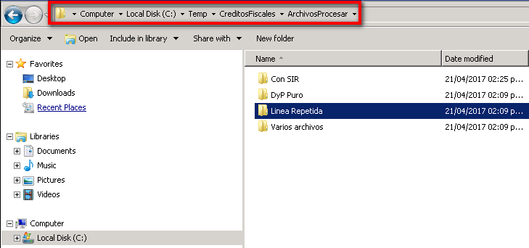

- Abrir la carpeta “C:\Temp\CreditosFiscales\ArchivosParaSiat” y verificar que se haya generado un archivo tipo “zip”.

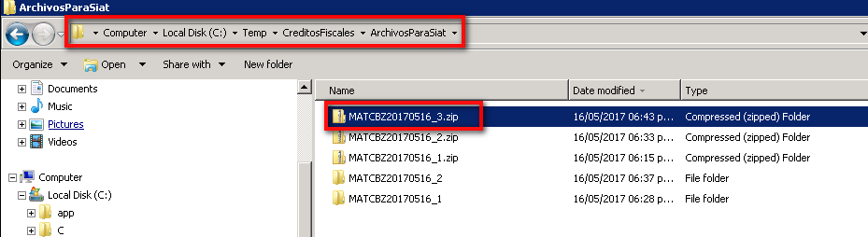

- Extraer el contenido del archivo tipo “zip” y verificar que contenga 92 archivos tipo “XML” y un “txt”:

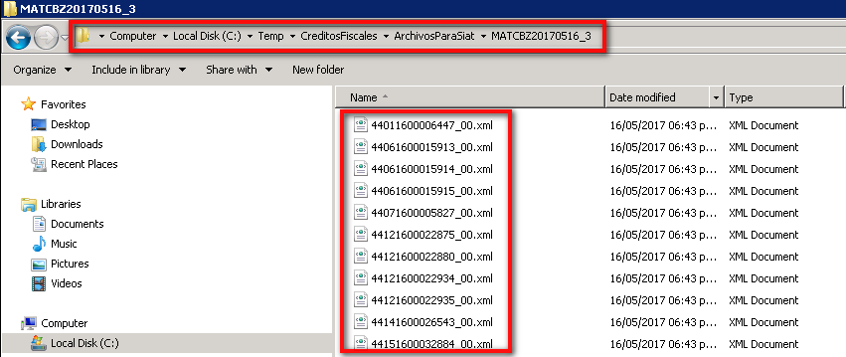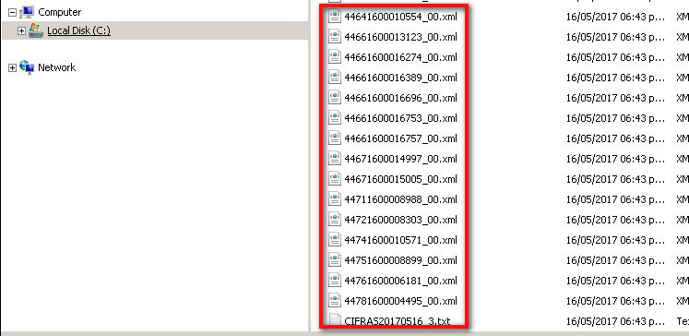

Fin del Caso de Prueba.

Id Caso de Prueba - Paso | 624-05 | Funcionalidad |  | CP05_Validar el procesamiento de los archivos “Varios archivos”  Indicar la funcionalidad que se probó asociada al Caso de Prueba identificado en la columna anterior. |  | Tipo de Prueba | Funcional  Seleccionar sólo una opción por Tabla definida:  Prueba Unitaria,  Prueba Integral,  Reporte de No Vulnerabilidades,  Reporte Explain,  Prueba Funcional,  Prueba No Funcional
Resultados Obtenidos
- Copiar todo el contenido de “C:\Temp\CreditosFiscales\ArchivosProcesar\Variosarchivos” a “C:\Temp\CreditosFiscales\ArchivosProcesar”.

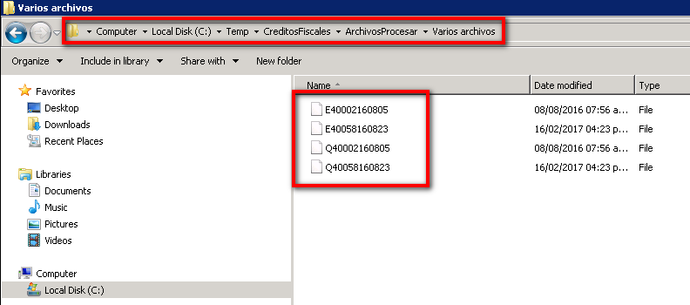

- Revisar que el contenido este en la ruta “C:\Temp\CreditosFiscales\ArchivosProcesar”.

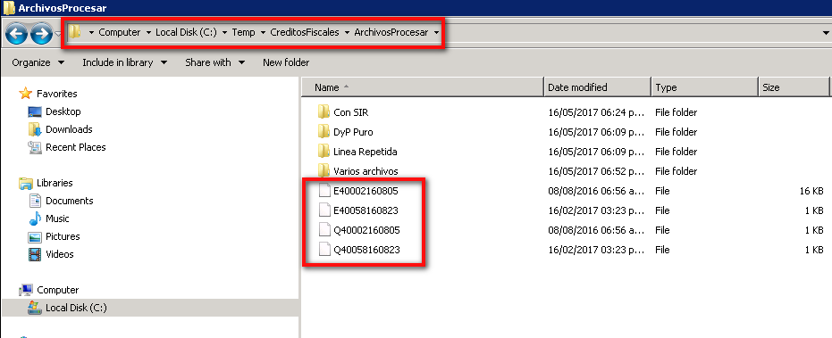

- Dar doble clic “C:\Program Files (x86)\SAT\ProcesoPagos\Sat.CreditosFiscales.
Procesamiento.Pagos.exe” para ejecutar el Proceso de Pagos.



- Esperar a que termine el proceso, verificar que los archivos copiados en el paso 1, ya no estén en la ruta “C:\Temp\CreditosFiscales\ArchivosProcesar”.

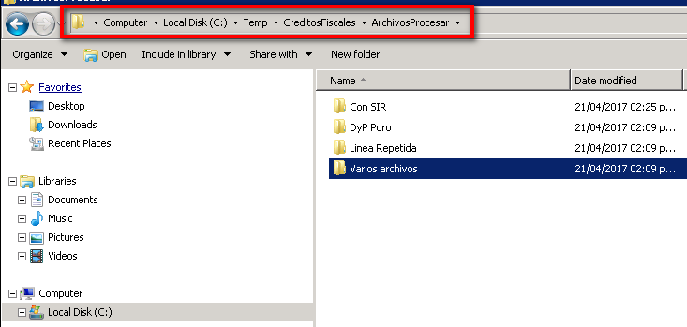

- Abrir la carpeta “C:\Temp\CreditosFiscales\ArchivosParaSiat” y verificar que se haya generado un archivo tipo “zip”.

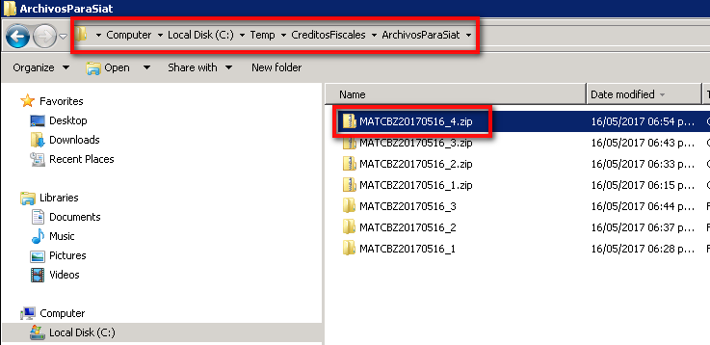

- Extraer el contenido del archivo tipo “zip” y verificar que contenga 123 archivos tipo “XML” y un “txt”:

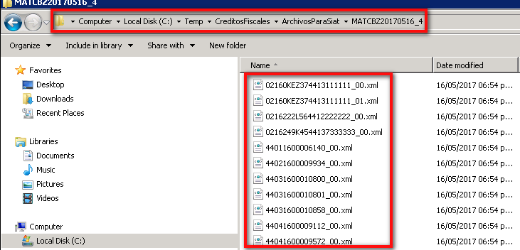
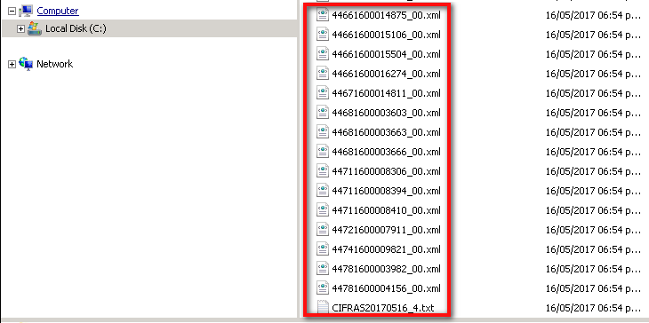

Fin del Caso de Prueba.
Id Caso de Prueba - Paso | 624-06 |  | Funcionalidad |  | CP06_Validar el procesamiento de las “Transacciones Virtuales” | Tipo de Prueba | Funcional  Seleccionar sólo una opción por Tabla definida:  Prueba Unitaria,  Prueba Integral,  Reporte de No Vulnerabilidades,  Reporte Explain,  Prueba Funcional,  Prueba No Funcional
Resultados Obtenidos
- Activar las “Transacciones Virtuales en la Base de Datos”.

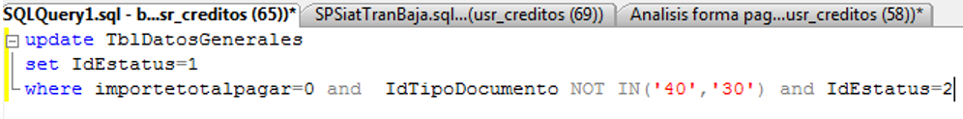

- Dar doble clic “C:\Program Files (x86)\SAT\ProcesoPagos\Sat.CreditosFiscales.
Procesamiento.Pagos.exe” para ejecutar el Proceso de Pagos.



- Abrir la carpeta “C:\Temp\CreditosFiscales\ArchivosParaSiat” y verificar que se haya generado un archivo tipo “zip”.

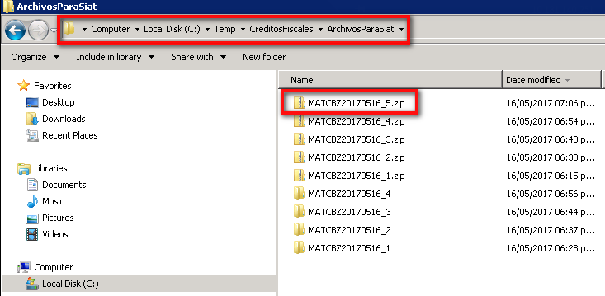

- Extraer el contenido del archivo tipo “zip” y verificar que contenga 17 archivos tipo “XML” y un “txt”:

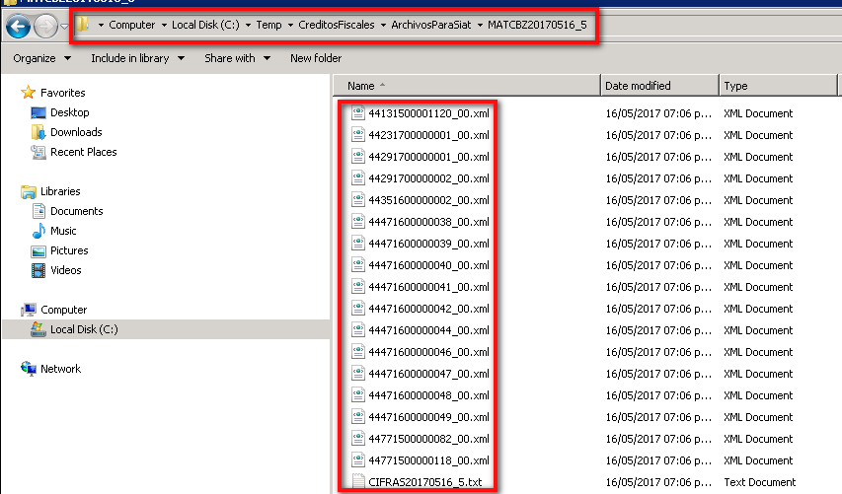

Fin del Caso de Prueba.
Copie y pegue esta tabla para cada caso de prueba que se defina.

